СВЯТО МЕСТО

КАРТУШ – это тоже ЗНАКОВАЯ СИСТЕМА! Запомните данный научный факт. Здесь даже лингвистам обсуждать нечего, ибо все Царственные Имена уже расшифрованы. Однако информационная, супрамолекулярная символика, которая станет внутриклеточной или генетической, имеет в точности такую же форму, но не содержание, над которым генетики голову до сих пор ломают, ибо ничего стабильней за миллиарды лет на планете Земля еще никто не придумал. С данной точки зрения нет принципиальной разницы между доядерными и внутриядерными микроорганизмами, и, если человек состоит из клеток, только ЗНАКОВЫЙ КАРТУШ определяет его СОЦИАЛЬНУЮ САМОСБОРКУ. Не морщите лобик, не надо! Если по-иному можно было бы обнаружить супрамолекулярный домен, я бы не проводил вот такие изыскания, а просто написал, что СМД будет состоять из пяти частей. Вы бы мне на слово поверили? Ладно, загибайте пальчики, загибайте: первая часть это СМД-углерод; вторая часть это СМД-азот; третья часть СМД-кислород; четвертая часть СМД-картуш; пятая часть СМД-клетка. Легко! И если не прописать необходимые ЗНАКОВЫЕ СИМВОЛЫ на доклеточном уровне, они не проявятся в клеточных доменах. Понятно? И какова будет судьба у данного человека? Царь он или не царь, начальник или дурак? А его здоровье? Ну, вот и я о том же, что найден очень важный адрес – «СМД-картуш», куда негативные программы и прописываются, формируя вокруг человека событийное «Zzззю-пространство», либо по этому адресу идут искажения, посему и «…судьба такой», и «карма простоквашная».

Незыблемые символы «Прочный», «Крепкий», «Вечно стоящий» может быть недаром высекались на камне, но в первую очередь они должны сформироваться в нашем сознании. А как они могут сформироваться, если знаний о том не имеем? Очень хорошо, что внимательно дочитали до этого места… Очень хорошо! Слушайте меня дальше. Расскажу откуда картуш появился. Посмотрите на следующую историческую картинку. Вот Богини Междуречья и Египта всегда были связаны между собой. Богиня Ардви (Ардвисура, Анахита) в шумерской мифологии, это Богиня воды и плодородия, покровительница гармонии и всего живого на земле, олицетворение божественной силы и любви. В египетской мифологии Богиня Нут – Богиня неба, дочь Бога воздуха и Богини влаги, сестра-близнец Бога земли. Нут еще называли «огромной матерью звезд, рождающей Богов» и рисовали ее вот как:
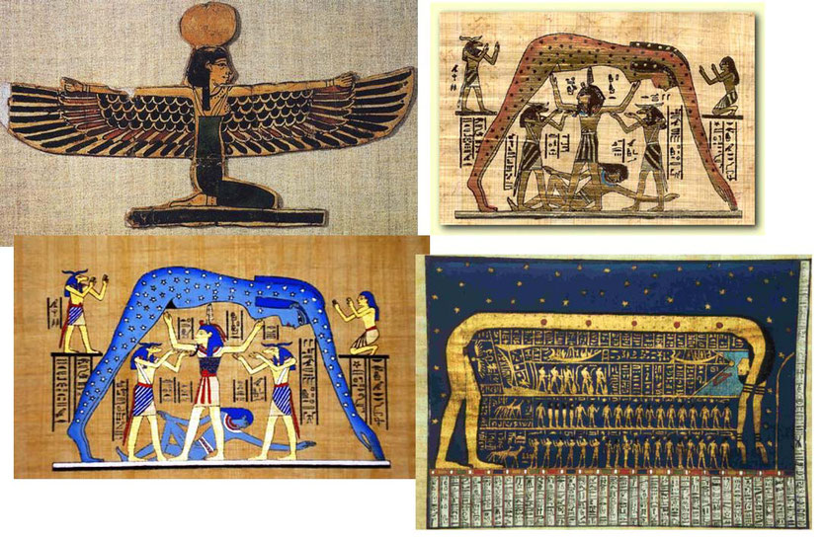
Я вас прошу, здесь не надо обращать внимание на распахнутые крылья за спиной. Не надо… Символов божественных птиц было достаточно. Главное то, что ее крылатые руки охватывают, либо обрамляет ее туловище целиком. ЗДЕСЬ ИСТИНА! Ученые египтологи утверждают, что данный символ соответствует скобочкам или выделению имени фараона, то бишь Богиня Нут в ЗНАКОВОЙ СИСТЕМЕ древнеегипетской письменности выглядела в виде КАРТУША. Событийное обрамление пространства, в котором принимают участие и люди, и Боги, на изображении Нут вполне очевидно. А в современной письменности наблюдается явная деградация данного символа до прописных скобочек, кавычек или идиотских смайликов.
Чтобы стать фараоном, надо было знаковые символы прописывать на клеточном уровне, вернее на доклеточном, поскольку академик Коновалов определил «свойства» у атомов, которые формируют молекулы, а те обладают «свойствами» создавать биологические объекты, вплоть до клетки, и даже замахнулся этими «свойствами» на социальную самосборку. Ну, не знал он об этой истории, не знал, и не проводил никакой аналогии между клеткой и картушем, в котором размещались божественные символы. ОК! Да, на пятом элементе мы поставили точку, осталось еще три, но даже по количеству углов углерод не вписывается в пятиугольник. Здесь больше Звезда Давида подходит… Но самое главное, что углерод формирует бесконечную цепь взаимодействий и бесчисленное многообразие окружающих нас форм. Уникальная способность атомов углерода соединяться между собой с образованием прочных и длинных цепей и циклов привела к возникновению громадного числа разнообразных соединений, изучаемых органической химией. Шестой элемент накапливается в верхней части земной коры (биосфере): в живом веществе 18%, в древесине 50%, в каменном угле 80%, в нефти 85%, в антраците 96%. Эти полезные ископаемые - основной источник получения энергии.
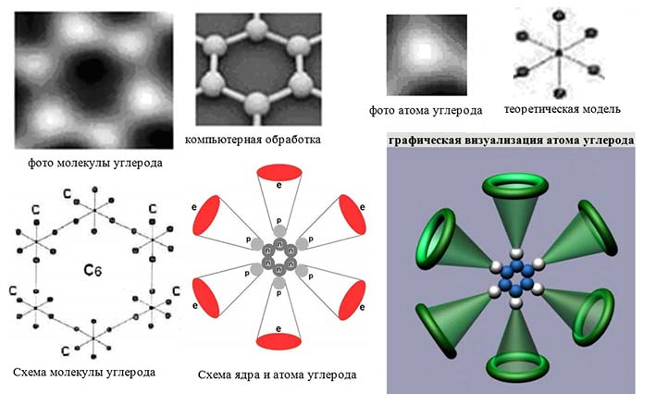
Уникальная роль углерода в живой природе обусловлена его свойствами, которыми в совокупности не обладает ни один другой элемент. Между атомами углерода и атомами других элементов образуются прочные химические связи. Они могут быть одинарными, двойными и тройными, однако, могут быть разорваны в сравнительно мягких физиологических условиях. Способность шестого элемента образовывать 4-х равнозначные валентные связи с другими атомами создаёт возможность для построения углеродных скелетов различных типов - линейных, разветвленных, циклических. Показательно, что всего три элемента – углерод, кислород и водород составляют 98% общей массы живых организмов. Этим достигается определённая экономичность в живой природе: при практически безграничном структурном разнообразии углеродистых соединений небольшое число типов химических связей позволяет намного сократить количество ферментов, необходимых для расщепления и синтеза органических веществ.

Но я немного (на несколько миллиардов лет) вперед забежал, от того времени, когда в огне плавился гранит. Согласно общепринятой гипотезе А. И. Опарина, первые органические соединения на Земле имели абиогенное происхождение. Да-да, дорогие мои, помещения не только обогревать, но и проветривать надо. Пусть и солнышко сейчас светит ясное! Однако первоначальным энергетическим источником в биосфере, и до сих пор, является двуокись углерода (CO2), находящаяся в атмосфере, а также растворённая в природных водах соединение в виде HCO-3. Наиболее мощный механизм усвоения энергии углерода осуществляется на свету повсеместно зелёными растениями. Ежегодно ассимилируется около 100 миллиардов тонн углекислого газа, и столько же свежего воздуха на выходе получается!

Но да будет всем известно, что на Земле существует эволюционно более древний способ усвоения энергии углерода путём хемосинтеза. Вот, замрите сейчас и помолчите. Тишина должна быть, как под водой… И ни единого проблеска света! И давление сумасшедшее. Подводную лодку, как консервную банку сплющит. Там и температура достигает 300° - 400° С, и если мысленно опуститься в эту бездну, то на голову станет сыпаться вулканический пепел с частицами серы. Нет, мы не в аду, а на глубине четыре тысячи метров под водой, куда не проникает ни один лучик света, а еще глубже, ну, так скажем, под нашими ногами будет плавиться гранит, как и миллиарды лет назад, формируя над донной поверхностью нашей планеты так называемые «Черные курильщики».
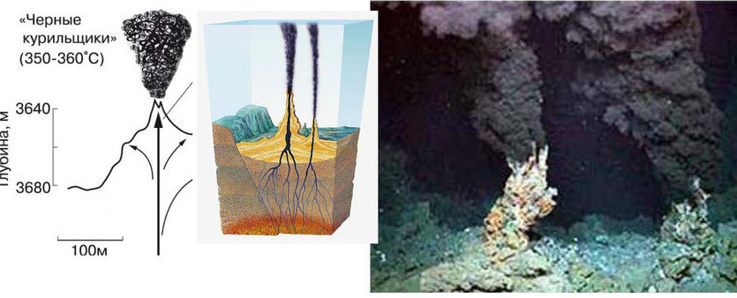
Я, конечно же преклоняюсь перед учеными-исследователями, которые смогли этот первозданным мир обнаружить и сделать такие глубоководные снимки, открыв древнейшие формы жизни на земле. Именно там начало всех начал нам и следует поискать! Однако и в этом «аду» эволюционное развитие обнаруживается, но не такое богатейшее, как на поверхности планеты. Рифтовые зоны с их горячими вулканическими газами и высокими концентрациями ядовитых химических соединений должны быть долинами смерти. Не иначе… Но посмотрите, пространство вокруг трубы курильщика на несколько десятков метров заселено огромными двустворчатыми моллюсками длиной 30–40 сантиметров. Между моллюсками и в зарослях трубок ползают тысячи белых крабов и слепых раков, плавают миллионы креветок и т. д. Всего открыто около 500 различных видов животных, и для 80 % из них нет аналогов на поверхности океана. Чуть ближе к устью курильщика, там, где температура не поднимается выше 40 градусов, видны сплетения белых гигантских трубок (до 2,5 метров) в виде червей с ярко-алыми щупальцами. Они живут в хитиновых или белковых трубках, которые нижней частью прикреплены к поверхности курильщика. Их алые щупальца, наполненные кровью, висят сверху наподобие дьявольской бороды. Отсюда и название такого типа червей: погонофоры — несущие бороду. А открытую учеными на чёрных курильщиках разновидность погонофор назвали отдельно вестиментиферами.
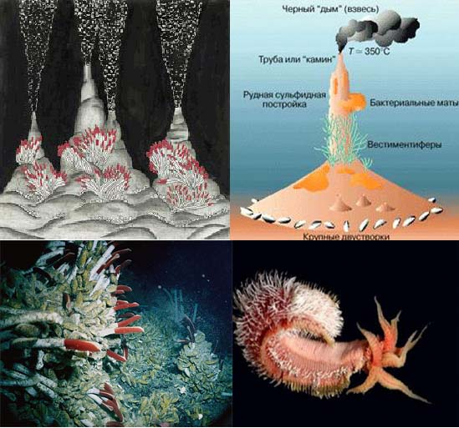
Одни из самых необычных созданий глубоководного мирка гидротерм — это помпейные черви Alvinella. Названы они из-за аналогии с извержением вулкана Помпеи — живут эти существа в зоне горячей воды, достигающей 50°С, и на них, как я уже сказал, постоянно падает пепел и частицы серы. Эти подвижные черви свободно перемещаются и вместе с погонофорами образуют настоящие «сады», дающие пищу и приют следующим организмам. Среди этих колоний живут крабы и десятиногие раки, которые ими питаются. Также среди этих «садов» встречаются осьминоги и рыбы из семейства бельдюговых. Мир черных курильщиков сохранил вымерших животных, которые не встречаются ни в каких других частях океана. Эти животные были широко распространены 250 миллионов лет назад, значит и представьте в каком пространстве они обитали. Однако в этом «аду» мы ищем более древние формы жизни, возникшие на земле, к которым приемлемы символы «Прочный», «Крепкий», «Вечно стоящий». Пониже, где стенки трубы имеют толщину 4–6 см, а температура повышается до 100–120 градусам, живут одноклеточные бактерии. Сплетения миллиардов отдельных бактериальных клеток, способны выживать при столь высоких температурах. Они образуют так называемые маты или подушки площадью до нескольких квадратных метров и толщиной в несколько сантиметров. Итак, мы нашли, что искали – микроорганизмы, так называемые ХЕМОСИНТЕТИКИ, которые используют не лучистую энергию Солнца, а только ЭНЕРГИЮ ОКИСЛЕНИЯ НЕОРГАНИЧЕСКИХ СОЕДИНЕНИЙ!
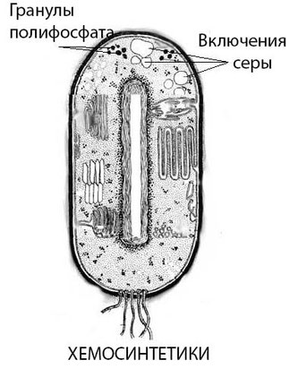
В 1888 году русский микробиолог Виноградский С.Н. впервые показал научному сообществу, каким образом можно получить энергию при окислении неорганических веществ. Также было доказано, что в природе этот процесс осуществляют бактерии, которые впоследствии были названы хемосинтетиками. До этого открытия считалось, что единственным способом получения органики из неорганических веществ, является использование фотосинтеза, как для растений, так и для бактерий-фотосинтетиков. Они питаются солнечным светом и водой, получая энергию в процессе фотосинтеза, а бактерии-хемосинтетики питаются неорганическими соединениями, процесс переваривания которых также происходит с выделением энергии. Итак, хемосинтез — способ питания, при котором источником энергии для синтеза органических веществ из углекислого газа служат реакции окисления неорганических соединений. Подобный вариант получения энергии используется только бактериями или археями. Хемосинтезирующие организмы, которые мы обнаружили в подводном путешествии, в виде так называемых серобактерий могут жить в океанах на огромной глубине, в тех местах, где из разломов земной коры в воду выходит сероводород. Они важны в качестве природных потребителей таких ядовитых веществ, как аммиак и сероводород.

Причем здесь тогда ибис? Вот он – дьявол во плоти, с кровавой и червивой бородой, из пасти которого сероводород валом валит! Или, когда эту священную птицу какой мазали, про микроскоп еще не ведали и на дно мирового океана не опускались? Да, кванты света не могут проникнуть в воду на глубину около 3—4 километров. Таким образом, хемосинтетики — единственные и первые организмы на земле, не зависящие от энергии солнечного света. А представьте себе, еще какие «дьявольские создания» имеются! Быстренько их в «Бестиарию» прописываем. Например — железобактерии, которые питаются железом. Ужас! Кошмар! Это тоже одноклеточные хемосинтетики, окруженные бактериальными чехлами, в которых, как в рыцарских доспехах накапливается железо. Живут они отдельно или колониями. Железо через мембрану в цитоплазму у них не проникает. Одна молекула АТФ внутри этих клеток синтезируется из двух молекул железа. Так это… дьявольское создание или прообраз наших эритроцитов?

К примеру, есть еще и водородные бактерии, которые пожирают самый первый элемент. В клетках водородных бактерий присутствует фермент гидрогеназа, который в нормальных клетках присоединяет водород к различным соединениям в ходе реакций восстановления, а они наоборот, его отсоединяют. Но именно этот первозданный процесс обеспечил образование коферментов, присутствующих во всех остальных живых клетках. Водородные бактерии потребляют и углерод из самых разных соединений, что делает их привлекательными для использования в современных биотехнологиях. Они переработчики любых минеральных субстратов. Эти создания уже рассматриваются биотехнологами, как перспективные работники для фабрик по производству экологически чистой белковой биомассы. Уже сегодня хемосинтетики используются, как корм для животных. Может быть поселят их в выхлопных трубах автомобилей? А на кошмарной глубине, сидя на вулканической выхлопной трубе, помпейные черви чем питаются? Хемосинтетиками!

Эко диво, дорогие мои, из представленной информации сделать вывод о том, что существуют разные химические и биохимические реакции, в силу которых имеются разные способы получения энергии. Посему, живые организмы их и используют, в силу жизненной необходимости и адекватного нахождения в окружающей среде. Ну, типа, как есть разные способы дыхания, аэробный и анаэробный. Господи, Боже ты мой! Какая нуднятина! Как же я это все ненавижу… Да, наука, конечно, наука, но у любого учителя химии никогда на иную тему голова не болела, так же, как и у преподавателей по микробиологии. Содержание ПЕРВОЗДАННОГО КАРТУША чем от этой общеобразовательной убогости отличается? С точки зрения химических реакций разницы никакой. Но если в биохимические процессы живой клетки включаются ядовитые химические соединения выбрасываемые в долину смерти на протяжении миллиардов лет, в которой вообще никакой жизни в принципе быть не должно, и если отдельная клетка, а затем и многоклеточный организм утилизирует отжившие, мертвые или ядовитые неорганические соединения, при этом превращаясь в белую лилию или в белую птицу, есть ли на свете белом альтернатива подобной святости? Подумайте, пожалуйста, подумайте… Бессмертие в таком КАРТУШЕ первозданно прописано!
(продолжение следует)

20 июля 2016 г.

